Trong nhà vệ sinh
Ở những nhà vệ sinh công cộng, ngoài mình ra còn có rất nhiều người khác sử dụng, do đố cần phải giữ gìn vệ sinh chung.
Nhà vệ sinh ở nhà do người trong gia đình dọn dẹp, khi sử dụng đương nhiên là thuận tiện; nhà vệ sinh ở trường là nơi công cộng, khi sử dụng không thể tùy tiện như ở nhà. Do đó, các bạn nhỏ khi sử dụng nhà vệ sinh ở trường phải giữ lịch sự, đây cũng là biểu hiện của việc tôn trọng người khác!
1.Phương pháp sử dụng:

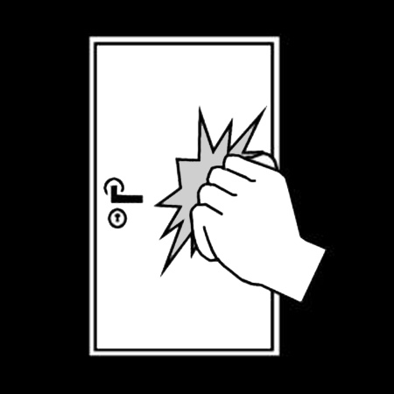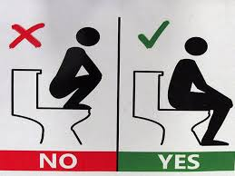

Trước tiên hãy gõ cửa, khi biết chắc Bồn cầu dùng để ngồi, không nên
chắn khi không có ai mới mở cửa vào. giẫm chân lên đó.

2. Sử dụng nhà vệ sinh nam:
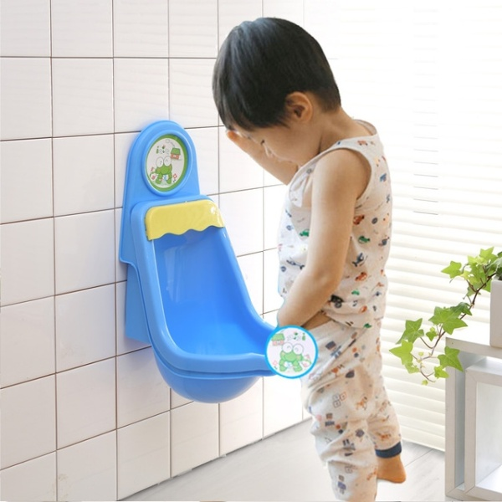

Đứng thẳng hướng về phía trước,
tránh để nước tiểu bắn ra xung quanh
- Nắm đệm bồn cầu khi dùng xong nhớ kéo lên để không ảnh hưởng tới người khác

3. Xả nước:
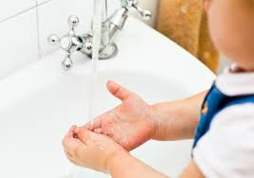
-Đi vệ sinh xong nhớ xả nước
-Sau khi đi vệ sinh xong phải rửa tay

X Cách làm sai

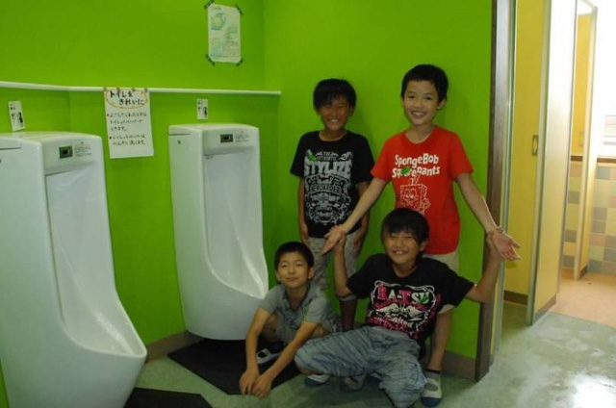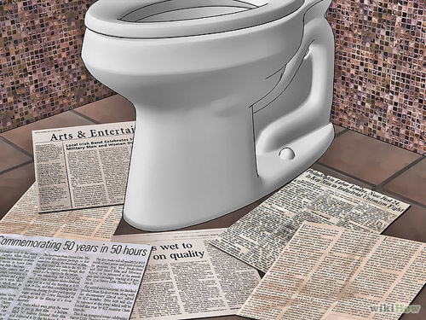
Đùa nghich trong nhà vệ sinh dẽ bị ngã Vứt giấy bừa bãi ra sàn
Nhắc nhở :
Khi sử dụng nhà vệ sinh có cửa, nếu muốn vào trước tiên phải gõ cửa. Chú ý giữ vệ sinh chung trong nhà vệ sinh, không vứt giấy vệ sinh bừa bãi; không đùa nghịch trong nhà vệ sinh; đi vệ sinh xong nhớ xả nước.

